Caso de uso 10
Pesquisar no sistema
Sumário
Descrição 3
Atores 3
Fluxo Principal [Pesquisar] 3
Fluxo Alternativo [Pesquisa Avançada] 3
Mapa de Navegação 3
Protótipo visual 3
Diagramas 8

Descrição
O caso de uso Pesquisar descreve como o viajante realiza uma pesquisa do conteúdo no sistema incluindo roteiros públicos, pontos turísticos e estabelecimentos.

Atores
Usuário público.
Usuário privado.

Fluxo Principal [Pesquisar]
1 - O usuário escreve o que deseja pesquisar e clica em pesquisar.
2 - O sistema exibe o resultado da pesquisa [A.1 – Pesquisa Avançada]

Fluxo Alternativo [Pesquisa Avançada]
A.1 [Pesquisa Avançada]
1 - O usuário preenche os filtros de pesquisa e clica em pesquisar.
2 - O sistema exibe o resultado de pesquisa.

Mapa de Navegação
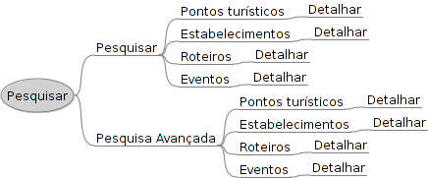
Figura 1:

Protótipo visual
Figura 2: Pesquisa no sistema

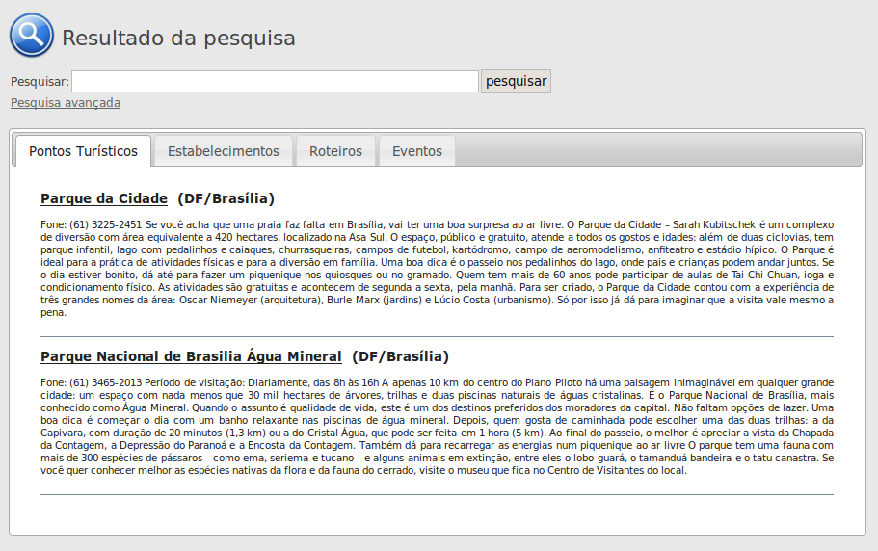Figura 3: Listagem do resultado da pesquisa de ponto turístico

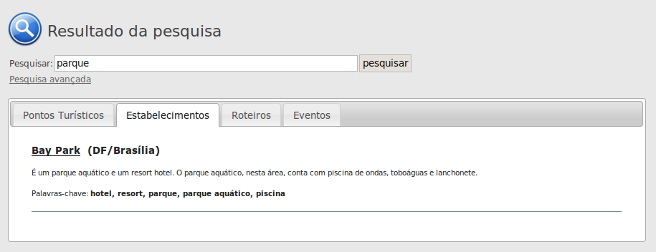Figura 4: Listagem do resultado da pesquisa de estabelecimento
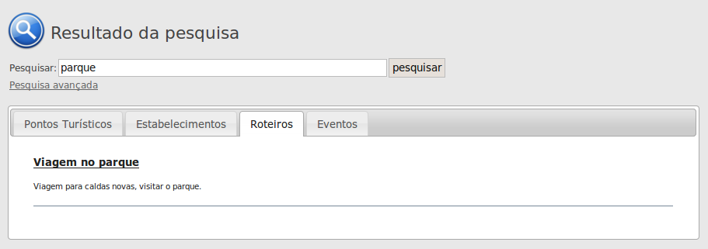Figura 5: Listagem do resultado da pesquisa de roteiros
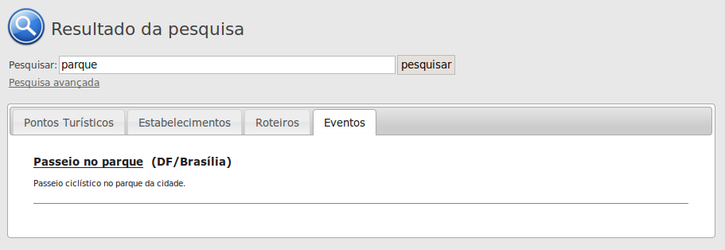Figura 6: Listagem do resultado da pesquisa de eventos
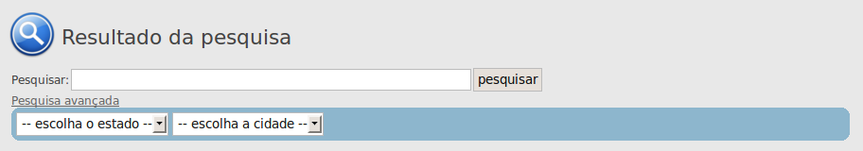Figura 7: Pesquisa avançada

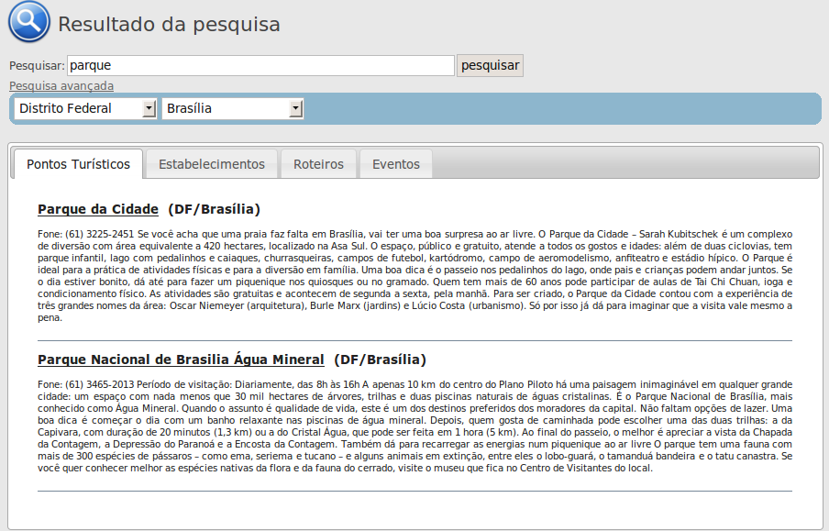Figura 8: Listagem do resultado da pesquisa avançada de ponto turístico
Figura 9: Listagem do resultado da pesquisa avançada de estabelecimento
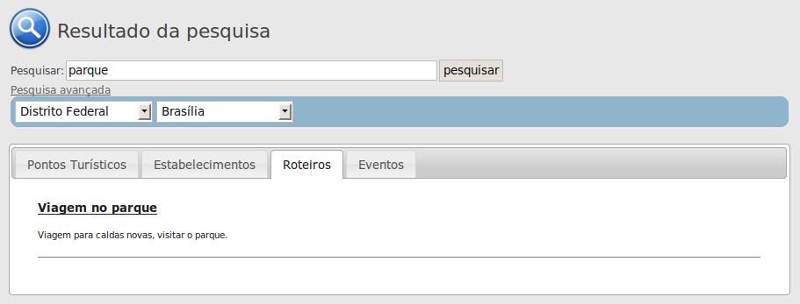Figura 10: Listagem do resultado da pesquisa avançada de roteiro
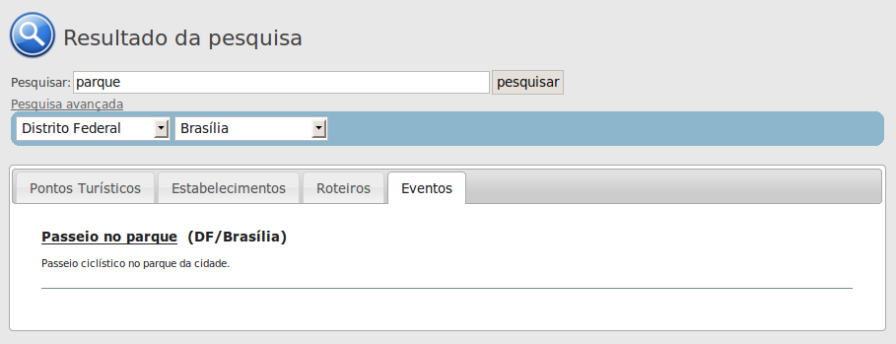Figura 11: Listagem do resultado da pesquisa avançada de evento

Diagramas
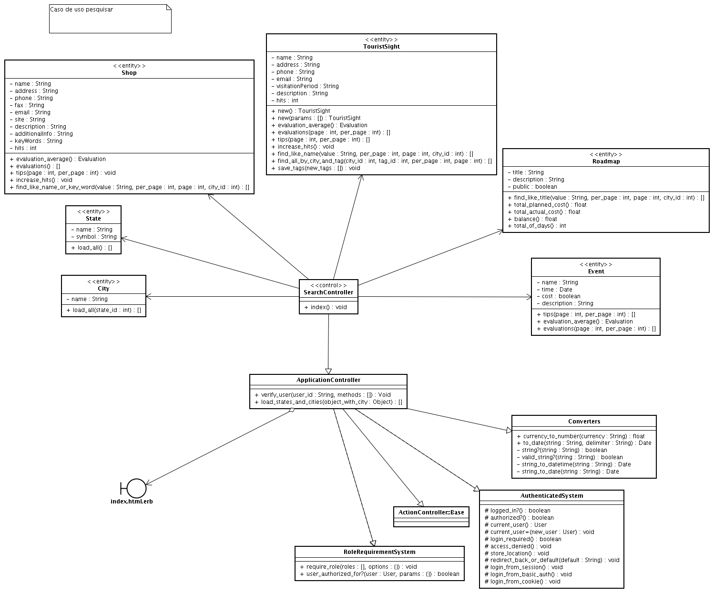Figura 12: Diagrama de classe

